- Введение
Настоящее техническое задание распространяется на разработку программного продукта «Тамагочи-Ежик» – интерактивного игрового приложения в жанре «виртуальный питомец».
Программный продукт представляет собой симулятор ухода за виртуальным ежом, за которым пользователь должен следить в реальном времени: кормить, укладывать спать, мыть, лечить, играть и отправлять на охоту. Область применения – развлекательные мобильные и веб-приложения для широкой аудитории (дети, подростки, взрослые пользователи, интересующиеся казуальными играми).
Приложение предназначено для использования на персональных компьютерах и мобильных устройствах. Взаимодействие с питомцем осуществляется через графический интерфейс (кнопки, шкалы состояния). Программный продукт должен работать автономно, без обязательного подключения к сети Интернет, и сохранять состояние питомца между сессиями.
«Тамагочи-Ежик» ориентирован на одиночное использование. Основная задача – предоставить пользователю простой и увлекательный способ проведения досуга, а также развить чувство ответственности через механику ухода за виртуальным существом.
- Основания для разработки
Разработка программного продукта «Тамагочи-Ежик» проводится на основании:
- задания на практическую работу №1 по дисциплине «Тестирование и верификация программного обеспечения»;
- инициативы команды в рамках учебного проекта;
- необходимости создания простого и наглядного игрового приложения для демонстрации навыков разработки и последующего тестирования методом «черного ящика».
При разработке используются следующие нормативные документы:
- ГОСТ 19.201-78 «Единая система программной документации. Техническое задание. Требования к содержанию и оформлению»;
- ГОСТ 34.602-2020 «Информационные технологии. Комплекс стандартов на автоматизированные системы. Техническое задание на создание автоматизированной системы»;
- ISO/IEC/IEEE 29148:2018 «Системная и программная инженерия. Процессы инженерии требований».
Исходными документами являются:
- настоящее техническое задание;
- эскизный проект пользовательского интерфейса (макет экрана с изображением ежа и элементами управления);
- описание игровой механики (правила ухода за питомцем).
3. Назначение разработки
Программный продукт «Тамагочи-Ежик» предназначен для развлечения пользователей и имитации ухода за виртуальным домашним питомцем – ежом.
Функциональное назначение:
- отображение виртуального ежа на экране с анимациями и изменением состояния;
- реализация механик ухода: кормление, сон, мытье, игра, охота, лечение, покупка предметов;
- отслеживание и отображение параметров состояния питомца (голод, радость, бодрость, чистота, здоровье);
- сохранение и загрузка состояния питомца между сессиями.
Эксплуатационное назначение:
- использование в качестве казуальной игры на ПК и мобильных устройствах;
- работа в одиночном режиме без необходимости постоянного подключения к Интернету;
- поддержка русского языка интерфейса (с возможностью расширения на другие языки).
Цель разработки – создать простое, интуитивно понятное и увлекательное приложение, которое позволит пользователю в игровой форме освоить базовые принципы заботы о живом существе, а также продемонстрировать навыки командной разработки и тестирования программного продукта.
4. Требования к программе
Функциональные требования:
- Игровая логика и обработка действий игрока:
  - Игра предоставляет набор действий для управления ёжиком:
- Поесть
- Поспать
- Помыться
- Полечиться
- Охота
- Игры
- Магазин
  - При нажатии или выборе игроком действия ёжик выполняет соответствующее действие.
  - В зависимости от выбранного действия изменяются значения одного или нескольких параметров: Голод, Радость, Бодрость, Здоровье, Чистота.
  - Изменения параметров отражаются в интерфейсе после выполнения действия.
- Отображение текущего состояния:
  - Игра отображает текущие значения параметров ёжика.
  - Показания параметров соответствуют внутреннему состоянию игры.
- Сохранение прогресса:
  - В игре реализовано сохранение прогресса.
  - В сохранённом состоянии восстанавливаются:
- текущие значения параметров ёжика,
- эффекты и результаты покупок, влияющие на состояние ёжика.
  - При повторном открытии игры состояние восстанавливается корректно.
- Магазин и баффы:
  - Раздел «Магазин» содержит покупки:
- временные баффы
- постоянные баффы
  - При покупке баффа применяются его эффекты на параметры ёжика согласно правилам игры.
  - Эффекты купленных баффов учитываются при последующих действиях игрока.
- Разделы интерфейса
  - В игре предусмотрены экраны/разделы:
- Новый Ежик
- Магазин
  - Экран «Новый Ежик» обеспечивает создание и инициализацию нового состояния ёжика.

Нефункциональные требования:
- Требования к надежности:
  - Состояние и изменения параметров не должны теряться при типовых действиях пользователя.
  - Сохранение прогресса должно корректно работать при обновлении страницы.
  - Игра не должна падать и зависать при выполнении действий и покупках.
- Условия эксплуатации:
  - Игра работает в браузере.
  - Должно обеспечиваться корректное отображение и работоспособность в типичных разрешениях экрана.
- Требования к совместимости:
  - Игра корректно работает в актуальных версиях браузеров: Chrome / Firefox / Edge.
  - На других браузерах допускается ограниченная функциональность, при этом критические ошибки недопустимы.
5. Требования к интерфейсу
- Общие требования:
  - Интерфейс понятен игроку: пользователь видит параметры ёжика и доступные действия.
  - Параметры (Голод, Радость, Бодрость, Здоровье, Чистота) должны быть читаемыми.
  - После нажатия действия происходит заметный результат: обновление параметров и визуальная реакция интерфейса.
- Элементы управления:
  - Для каждого действия предусмотрены отдельные элементы управления (кнопки или кликабельные элементы).
  - Элементы управления:
- визуально различимы,
- реагируют на наведение и клик,
- запускают соответствующую логику.
  - Разделы:
- Новый Ёжик – инициирует создание и инициализацию,
- Магазин – позволяет осуществлять покупки бафов.
6. Критерии приемки
- Игра запускается и отображает параметры ёжика.
- При нажатии действий Поесть, Поспать, Помыться, Полечиться, Охота, Игры, Магазин значения параметров изменяются в соответствии с правилами игры.
- Показания параметров в интерфейсе соответствуют результатам действий.
- Сохранение прогресса работает: после обновления страницы игра восстанавливает состояние.
- Магазин работает: покупки баффов применяют эффекты на состояние ёжика и корректно учитываются после действий.
7. Порядок контроля и приемки
7.1 Методы тестирования
В качестве основного метода тестирования программного продукта выбран метод «черного ящика», то есть проверка соответствия поведения программы выше перечисленным требованиям и критериям без анализа внутренней структуры кода. Это позволяет оценить продукт с точки зрения конечного пользователя.
Тестирование в первую очередь будет проверять соответствие функциональным требованиям, требованиям к надежности, отказоустойчивости и восстановлению после сбоев, совместимость с различными средами.
Кроме того будет проведено тестирование интерфейса – проверка удобства и корректности отображения элементов.
7.2 Приемочные испытания
Приемочные испытания будут состоять из следующих этапов:
- Проверка запуска программы.
  - Убедиться, что программный продукт корректно запускается в различных браузерах.
  - Проверить отсутствие ошибок при первом запуске и при повторных запусках.
- Проверка всех функциональных требований.
  - Поочередно проверить каждую функцию из раздела 4.
  - Убедиться, что игра корректно и без задержек реагирует на действия пользователя
  - Убедиться, что все показатели изменяются корректно и их изменение отображается на экране.
  - Убедиться, что программа корректно уведомляет пользователя о событиях.
  - Проверить, что программа сохраняет данные при выходе и не одноразовые покупки (постоянные баффы) не сбрасываются при перезапуске.
- Проверка реакции программы на некорректные действия пользователя
  - Ввод некорректного имени.
  - Попытки выполнить недоступные в данные момент действия.
  - Проверка реакции программного продукта на сбои (обновление страницы и т.д.)
- Оценка удобства интерфейса и корректности отображения элементов на экране на различных устройствах.
  - Проверка на экранах персональных компьютеров.
  - Проверка на экранах мобильных устройств.
  - Проверка масштабирования при изменении размера окна.
  - Проверка читаемости текста и заметности кнопок
- Документирование найденных ошибок
7.3 Критерии успешного прохождения приёмки
Основными критериями успешного прохождения приёмки являются следующие пункты:
- Программа запускается и работает без критических ошибок во всех заявленных браузерах,
- Все функции, описанные в ТЗ, реализованы и работают корректно,
- Все элементы интерфейса отображаются корректно на экранах различных устройств
- Успешно выполнено не менее 95% всех тест-кейсов
8. Этапы и сроки разработки
Этапы и сроки разработки внесены в таблицу 1.
Таблица 1. Этапы и сроки разработки
Этап | Содержание работ | Срок выполнения
1 | Анализ требований, выбор технологии реализации. Изучение целей и задач практической работы, определение функциональных и нефункциональных требований, выбор языка программирования, среды разработки и библиотек. | 1 день
2 | Разработка технического задания. Оформление ТЗ в соответствии с ГОСТ 19.201-78 и ГОСТ 34.602-2020. Описание введения, оснований для разработки, назначения, требований к программе, интерфейсу, критериев приёмки и порядка контроля. | 1 день
3 | Разработка архитектуры и интерфейса. Проектирование модульной структуры программы, определение взаимодействия модулей, создание макетов интерфейса, выбор цветовой гаммы и шрифтов. | 2 дня
4 | Реализация функциональных требований. Написание кода программы, реализация всех функций | 3 дня
5 | Тестирование. Проверка работоспособности программы, выявление и документирование ошибок, проверка соответствия ТЗ, оценка удобства интерфейса. Подготовка отчёта о тестировании. | 2 дня
Общий срок разработки: 9 дней.
9. Описание внесённых ошибок в собственное ПО
В ПО преднамеренно добавлены ошибки, связанные с игровой логикой, сохранением данных, проверкой ввода и отображением событий. Их описание и способы обнаружения представлены в таблице 2.
Таблица 2. Описание ошибок собственного ПО
№ | Описание ошибки | Тип ошибки | Способ обнаружения
1 | Приобретённые предметы не сохраняются после выхода из игры. | Ошибка сохранения данных | Купить предмет, закрыть игру и открыть повторно. Проверить наличие покупки.
3 | Показатели состояния продолжают уменьшаться после смерти ежа. | Логическая | Дождаться смерти персонажа и проследить за значениями шкал: они продолжают изменяться.
4 | Игра принимает имя с цифрами и специальными символами, хотя допускаются только буквы. | Ошибка валидации ввода | Ввести имя «Ёж123!» и подтвердить. Игра принимает недопустимое имя.
5 | Использование предмета «Звезда удачи» не вызывает предусмотренного эффекта. | Логическая | Получить и активировать предмет в условиях, предусмотренных правилами игры. Проверить, применился ли его эффект.
6 | Увеличение опыта не отображается в интерфейсе. | Интерфейсная | Выполнить действие, за которое начисляется опыт. Проверить изменение показателя опыта на экране.
8 | При смерти ежа не появляется соответствующее уведомление. | Интерфейсная | Довести персонажа до состояния смерти и проверить появление уведомления.
9 | Кнопка «Заново» запускает новую игру только после второго нажатия. | Ошибка обработки событий | После завершения игры нажать «Заново». Убедиться, что первое нажатие не запускает игру, а повторное запускает.
10. Техническое задание и документация программного продукта другой команды.
Комплект документации охватывает назначение программы, условия запуска, функциональные требования, пользовательские операции, структуру программы и хранение данных. ТЗ содержит 15 функциональных требований, ограничения вводимых значений, правила расчёта скидок, переходов между статусами и критерии приёмки. Руководство объясняет выполнение операций и содержит сообщения об ошибках. Описание архитектуры раскрывает состав функций и модель данных.
Документы в основном согласованы: совпадают пункты меню, статусы заказов, пороги скидок, промокоды и формат хранения данных. Однако обнаружены неоднозначности в обработке пустого ввода, недостаточно описанные граничные ситуации и рекомендации по действиям, которые не предусмотрены функциональностью программы.
Документация позволяет подготовить основные тестовые сценарии, но требует уточнений для однозначной проверки всех требований.
11. Тестирования программного продукта другой команды.
В рамках тестирования программного продукта было проведено 43 тест-кейса, результаты которых были внесены в таблицу 1. Из них 33 успешных, 10 провалившихся (доля успешных – 76,7%).
Таблица 1 - Сводная таблица тест-кейсов.
Номер | Проверка | ТЗ | Ожидаемый результат | Фактический результат | Статус
1 | Создание корректного товара | ФТ-1 | Товар _ добавлен | Товар _ добавлен | Успех
2 | Добавление товара с существующим артикулом | ФТ-1 | Товар с артикулом _ уже существует | Товар с артикулом _ уже существует | Успех
3 | Добавление товара с ценой меньше диапазона | ФТ-1 | Ошибка | Ошибка: значение не может быть меньше 0.01 | Успех
4 | Добавление товара с ценой больше диапазона | ФТ-1 | Ошибка | Ошибка: значение не может быть больше 1000000.00. | Успех
5 | Добавление товара с ценой с больше чем два знака после запятой | ФТ-1 | Ошибка | Ошибка: допускается не более двух знаков после запятой. | Успех
6 | Добавление товара с остатком меньше нуля | ФТ-1 | Ошибка | Ошибка: значение не может быть меньше 0 | Успех
7 | Добавление со слишком большим остатком | ФТ-1 | Ошибка | Ошибка: значение не может быть больше 100000 | Успех
8 | Вывод товаров | ФТ-2 | Выведенные товары в нужном формате | Выведенные товары в нужном формате | Успех
9 | Создание корректного заказа из одной позиции | ФТ-3 | Создан заказ | Заказ №1001 создан | Успех
10 | Создание заказа без имени | ФТ-3 | Ошибка | Отменено: ФИО не может быть пустым | Успех
11 | Создание заказа без телефона | ФТ-3 | Ошибка | Отменено: телефон не может быть пустым | Успех
12 | Добавление в заказ больше товара, чем есть на складе | ФТ-3 | Ошибка | Ошибка: значение не может быть больше _ | Успех
13 | Добавление в заказ отрицательного количества товаров | ФТ-4 | Ошибка | Добавлено: Товар x-100 | Ошибка
14 | Добавление в заказ нулевого количества товаров | ФТ-4 | Ошибка | Добавлено: Товар 3 x0 | Ошибка
15 | Попытка вписать в количество товара не целое число | ФТ-4 | Ошибка | Ошибка: нужно целое число | Успех
16 | Добавление в заказ товара без остатка | ФТ-4 | Ошибка | Ошибка: доступный остаток по А2 исчерпан. | Успех
17 | Добавление в заказ товара повторно | ФТ-5 | Добавлено | Добавлено: Товар4 x2 | Успех
18 | Добавление в заказ товара повторно, но больше остатка | ФТ-5 | Ошибка | Ошибка: значение не может быть больше _ | Успех
18 | Добавление товара в заказ в третий раз, но больше остатка | ФТ-5 | Ошибка | Добавлено: Товар1 x5. Количество на складе ушло в минус | Ошибка
19 | Сохранение заказа | ФТ-6 | Количество товара на складе уменьшилось | Количество товара на складе уменьшилось | Успех
20 | Создание заказа на сумму меньше 5000 (200) | ФТ-7 | Скидка: 0%  Итого к оплате: 200 | Скидка: 0% (0.00 руб.)  ИТОГО К ОПЛАТЕ: 200.00 руб. | Успех
21 | Создание заказа со скидкой 5% (5000 рублей) | ФТ-7 | Скидка: 5% | Скидка: 0% (0.00 руб.) | Ошибка
22 | Создание заказа со скидкой 5% (6000 рублей) | ФТ-7 | Скидка: 5% | Скидка: 5% | Успех
23 | Создание заказа со скидкой 10% (15000 рублей) | ФТ-7 | Скидка: 10% | Скидка: 5% (750.00 руб.) | Ошибка
24 | Создание заказа со скидкой 10% (17000 рублей) | ФТ-7 | Скидка: 10% | Скидка: 10% (1700.00 руб.) | Успех
25 | Создание заказа со скидкой 10% (30000 рублей) | ФТ-7 | Скидка: 15% | Скидка: 10% (3000.00 руб.) | Ошибка
26 | Создание заказа со скидкой 10% (33000 рублей) | ФТ-7 | Скидка: 15% | Скидка: 15% (4950.00 руб.) | Успех
27 | Применение промокода WELCOME | ФТ-8 | Скидка: 5% | Скидка: 5% | Успех
28 | Применение промокода WELCOME | ФТ-8 | Скидка: 10% | Скидка: 10% | Успех
29 | Суммирование с накопительной скидкой 5%+10% | ФТ-8 | Скидка: 15% | Скидка: 15% | Успех
30 | Суммирование с накопительной скидкой 15%+10% | ФТ-8 | Скидка: 20% | Скидка: 20% | Успех
31 | Ввод неизвестного промокода | ФТ-8 | Ошибка | Ошибка: промокод АЫФУАА не найден, заказ оформлен без него | Успех
32 | Удаление позиции из заказа | ФТ-9 | Увеличение товара на складе и удаление позиции из заказа | Товара на складе не увеличилось | Ошибка
33 | Последовательное изменение статуса заказа (Новый» - «Оплачен» - «Отправлен» - «Доставлен») | ФТ-10 | Изменение статуса | Изменение статуса | Успех
34 | Отмена заказа из неконечного статуса | ФТ-10, ФТ-11 | Отмена заказа | Заказ №1001 отменён, товары возвращены на склад. | Успех
35 | Отмена заказа из статуса «Доставлен» | ФТ-10 | Ошибка | Заказ №1002 отменён, товары возвращены на склад. | Ошибка
36 | Изменение статуса «Доставлен» на другие статусы | ФТ-10 | Ошибка | Ошибка: переход из статуса «Доставлен» в статус «Оплачен» недопустим. | Успех
37 | Изменение статуса отмененного заказа | ФТ-10, ФТ-11 | Ошибка | Ошибка: заказ в конечном статусе, изменение невозможно. | Успех
38 | Изменение статусов в обратном порядке | ФТ-10 | Ошибка | Ошибка: переход из статуса «Оплачен» в статус «Новый» недопустим. | Успех
39 | Поиск существующего заказа по номеру | ФТ-12 | Вывод заказа | Выведен заказ | Успех
40 | Поиск несуществующего заказа | ФТ-12 | Ошибка | Ошибка: заказ №3424 не найден. | Успех
41 | Вывод заказов | ФТ-13 | Корректный вывод списка заказов | Заказы отображаются без учета скидки | Ошибка
42 | Вывод отчета о выручке | ФТ-14, требования к интерфейсу | Корректный отчет о выручке | Вывод среднего чека с более чем двумя знаками после запятой | Ошибка
43 | Выход из программы и повторное открытие | ФТ-15 | Данные сохранились | Данные сохранились | Успех

11. Подробное описание ошибок в ПП другой команды
Ошибка №1
Идентификатор: TC-001
Название: некорректное отображение итоговой суммы заказа со скидкой в списке заказов (рисунок 1, 2).
Описание: при создании заказа на сумму 6000 рублей к нему применяется скидка 5%, однако при просмотре списка заказов итоговая сумма отображается без учета скидки.
Предварительные условия:
а) программа запущена;
б) в каталоге товаров есть товар стоимостью 1000 руб. в количестве не менее 6 шт.
Шаги выполнения:
а) выбрать пункт меню «3. Создать заказ»;
б) ввести ФИО клиента и телефон;
в) добавить товар А1 в количестве 6 шт.;
г) завершить создание заказа;
д) выбрать пункт меню «7. Показать все заказы».
Ожидаемый результат: в списке заказов итоговая сумма отображается с учетом примененной скидки 5% – 5700.00 руб.
Фактический результат: в списке заказов отображается сумма 6000.00 руб. без учета скидки.
Статус: Failed.

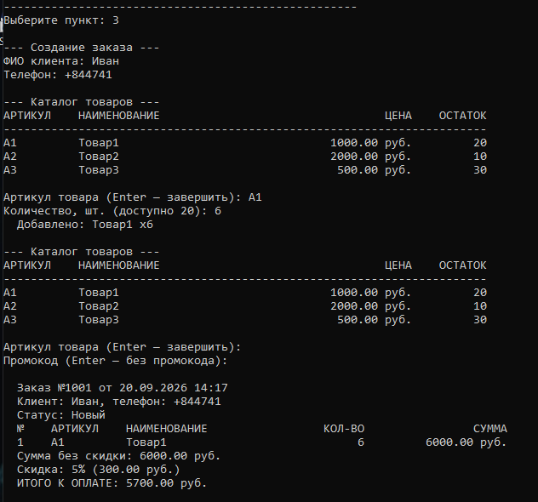
Рисунок 1. Заказ со скидкой
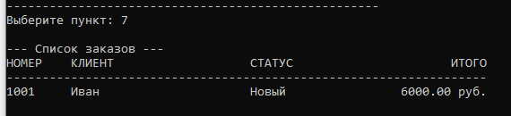
Рисунок 2. Сумма заказа отображается без учета скидки в списке заказов

Ошибка №2
Идентификатор: TC-002
Название: не применяется скидка при граничных значениях суммы заказа (рисунок 3, 4).
Описание: при создании заказа на сумму ровно 5000 рублей скидка 5% не применяется, что противоречит условиям ТЗ. При создании заказа на 15000 рублей скидка 10% также не применяется (применяется только 5%).
Предварительные условия:
а) программа запущена;
б) в каталоге есть товары с подходящими ценами.
Шаги выполнения:
а) выбрать пункт «3. Создать заказ»;
б) добавить товары так, чтобы сумма составила ровно 5000 руб.;
в) завершить создание заказа;
г) повторить создание заказа на сумму 15000 руб.
Ожидаемый результат: при сумме 5000 руб. применяется скидка 5% (итог 4750.00 руб.). При сумме 15000 руб. применяется скидка 10% (итог 13500.00 руб.).
Фактический результат: при 5000 руб. скидка 0% (итог 5000.00 руб.). При 15000 руб. скидка 5% (итог 14250.00 руб.).
Статус: Failed.
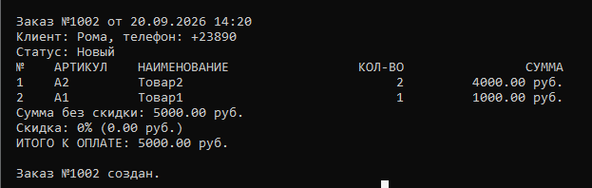
Рисунок 3. Создание заказа на 5000 рублей
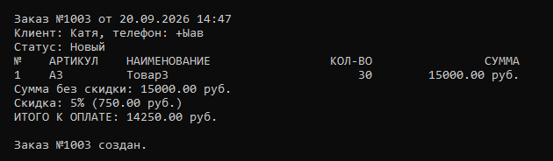
Рисунок 4. Создание заказа на 15000 рублей

Ошибка №3
Идентификатор: TC-003
Название: возможность указать отрицательное количество товара при создании заказа (рисунок 5,6).
Описание: при создании заказа можно указать отрицательное количество товара, что приводит к отрицательной сумме заказа, а количество товара на складе увеличивается.
Предварительные условия:
а) программа запущена;
б) в каталоге есть товар А2 в наличии.
Шаги выполнения:
а) выбрать пункт «3. Создать заказ»;
б) ввести данные клиента;
в) выбрать артикул А2;
г) ввести количество «-5»;
д) завершить создание заказа;
е) открыть каталог товаров (пункт 2).
Ожидаемый результат: программа не должна принимать отрицательное количество. Выводится сообщение об ошибке, заказ не создается, остаток на складе не изменяется.
Фактический результат: заказ создается с суммой -10000.00 руб., остаток товара А2 на складе увеличивается с 8 до 13.
Статус: Failed.
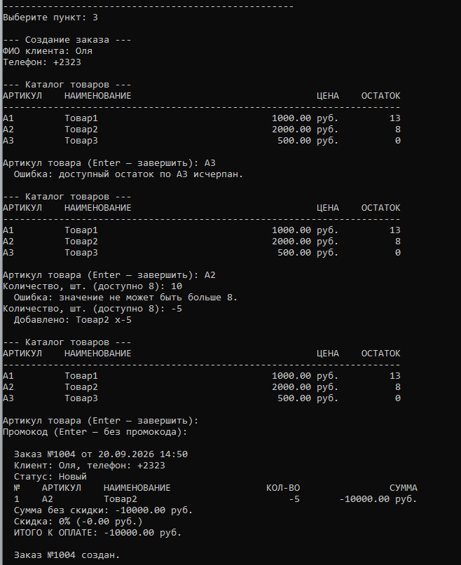
Рисунок 5. Заказ отрицательного числа товаров
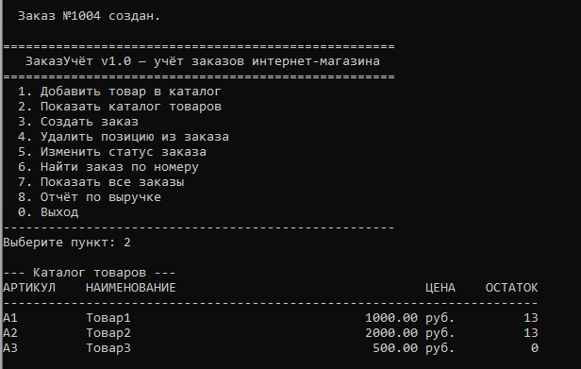
Рисунок 6. Увеличение числа товаров

Ошибка №4
Идентификатор: TC-004
Название: не увеличивается количество товара на складе при удалении позиции из заказа (рисунок 7).
Описание: при удалении позиции из заказа количество товара на складе не увеличивается, хотя должно возвращаться на склад.
Предварительные условия:
а) программа запущена;
б) существует заказ №1002, содержащий позиции А2 (2 шт.) и А1 (1 шт.);
в) в каталоге товаров остаток А1 – 13 шт.
Шаги выполнения:
а) выбрать пункт «4. Удалить позицию из заказа»;
б) ввести номер заказа 1002;
в) ввести номер позиции для удаления – 2;
г) открыть каталог товаров (пункт 2).
Ожидаемый результат: позиция «Товар1» удалена из заказа, 1 шт. товара А1 возвращена на склад. Остаток А1 должен увеличиться с 13 до 14.
Фактический результат: позиция удалена, в сообщении указано «1 шт. возвращено на склад», однако остаток А1 в каталоге остается 13.
Статус: Failed.
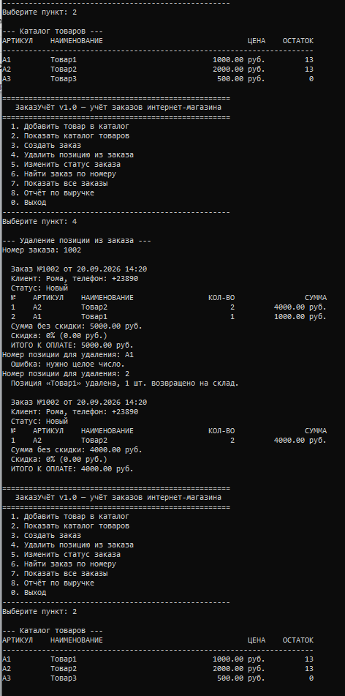
Рисунок 7. Удаление позиции из заказа

Ошибка №5
Идентификатор: TC-005
Название: некорректный учет остатка товара при добавлении одной и той же позиции несколько раз (рисунок 8, 9).
Описание: при добавлении одного и того же товара в заказ несколько раз остаток на складе корректно уменьшается только в первый раз, что позволяет заказать больше товара, чем есть в наличии. В итоге остаток на складе становится отрицательным.
Предварительные условия:
а) программа запущена;
б) в каталоге товар А1 – 13 шт.
Шаги выполнения:
а) выбрать пункт «3. Создать заказ»;
б) ввести данные клиента;
в) добавить А1 в количестве 11 шт.;
г) снова выбрать А1 и добавить 2 шт.;
д) снова выбрать А1 и добавить 2 шт.;
е) завершить создание заказа;
ж) открыть каталог товаров (пункт 2).
Ожидаемый результат: общее количество заказанного товара А1 не должно превышать 13 шт. Остаток на складе не может быть отрицательным.
Фактический результат: заказ создан на 15 шт. товара А1 (три позиции: 11 + 2 + 2). Остаток А1 на складе стал -2.
Статус: Failed.
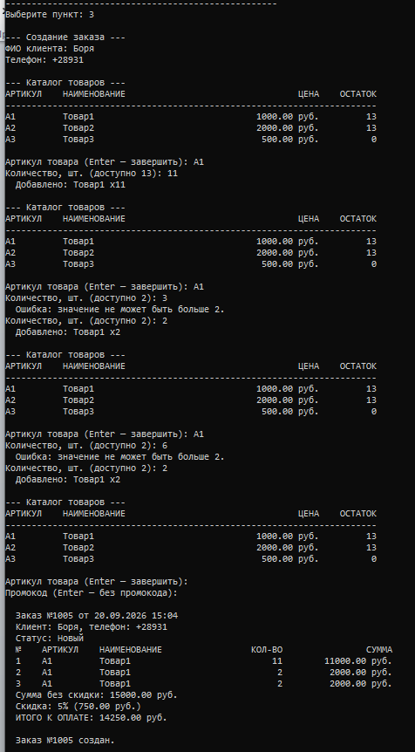
Рисунок 8. Повторный заказ одной и той же позиции
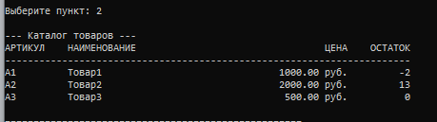
Рисунок 9. Отрицательное количество товара на складе

Ошибка №6
Идентификатор: TC-006
Название: некорректное изменение конечного статуса заказа «Доставлен» на «Отменен» (рисунок 10).
Описание: при попытке изменить статус заказа с «Доставлен» на «Отменен» программа позволяет это сделать, хотя по ТЗ конечные статусы («Доставлен» и «Отменен») изменять нельзя.
Предварительные условия:
а) программа запущена;
б) существует заказ №1002 со статусом «Доставлен».
Шаги выполнения:
а) выбрать пункт «5. Изменить статус заказа»;
б) ввести номер заказа 1002;
в) выбрать новый статус «5. Отменен».
Ожидаемый результат: программа должна вывести сообщение об ошибке: изменение конечного статуса невозможно.
Фактический результат: статус заказа изменен на «Отменен», товары возвращены на склад.
Статус: Failed.
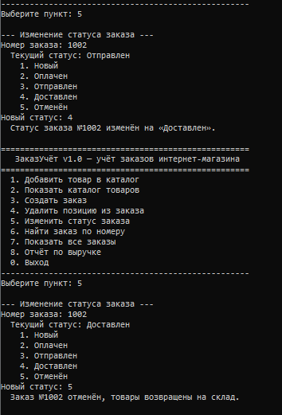
Рисунок 10. Некоректное изменение статуса

Ошибка №7
Идентификатор: TC-007
Название: некорректный формат вывода среднего чека (более двух знаков после десятичного разделителя; рисунок 11).
Описание: если средний чек не является целым числом, количество знаков после десятичного разделителя превышает два, что противоречит требованиям к интерфейсу (все денежные значения выводятся с двумя знаками после разделителя).
Предварительные условия:
а) программа запущена;
б) в системе есть заказы, по которым средний чек не является целым числом.
Шаги выполнения:
а) выбрать пункт «8. Отчет по выручке».
Ожидаемый результат: средний чек отображается с двумя знаками после десятичного разделителя, например: 3130.33 руб.
Фактический результат: средний чек отображается как 3130.33333333333333333333333333 руб.
Статус: Failed.
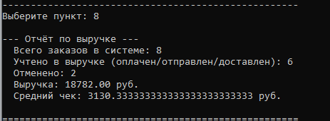
Рисунок 11. Ошибка интерфейса

12. Анализ документации другой команды
Основные недочёты:
- Неоднозначная обработка пустого ввода. В разделе 4.2 ТЗ пустые обязательные поля относятся к некорректному вводу, после которого требуется диагностическое сообщение и возврат к предыдущему шагу либо повторный запрос. В разделе 5 пустая строка означает отказ от текущего шага. При этом в разделе 4.3 руководства Enter завершает добавление позиций или позволяет продолжить без промокода.
- Рекомендация пополнить остаток без описания такой операции. В разделе 5 руководства при недостатке товара предлагается «уменьшить количество или пополнить остаток». Однако в ТЗ и меню отсутствует отдельная операция пополнения, а повторное добавление существующего артикула запрещено.
- Недостаточно определено поведение при ошибке сохранения. Раздел 7 описания архитектуры сообщает, что при невозможности записи выводится ошибка и работа продолжается. Не указано, отменяются ли изменения в памяти, допускаются ли следующие операции и как повторить сохранение.
- Неполная инструкция при невозможности записи файла. В разделе 5 руководства причиной ошибки сохранения названы только отсутствующие права на запись. Другие возможные причины, например, недостаток свободного места, не рассмотрены.
- Не определён средний чек при отсутствии учитываемых заказов. В ФТ-14 средний чек рассчитывается делением выручки на количество учтённых заказов. Случай, когда таких заказов нет, не описан.
- Термин «накопительная скидка» может вводить в заблуждение. По описанному алгоритму скидка зависит от суммы текущего заказа, а не от истории покупок клиента.

Заключение
В ходе практической работы был разработан программный продукт и проведён анализ документации и тестирование продукта другой команды. Документация продукта пригодна для подготовки тестовых сценариев, однако содержит ряд неоднозначностей, которые затрудняют однозначную проверку требований. Тестирование методом «чёрного ящика» подтвердило наличие дефектов: из 43 проверок успешными оказались 33 (76,7%). Найденные ошибки затрагивают ключевые бизнес-процессы, что снижает надёжность и корректность работы продукта. Таким образом, продукт требует доработки: необходимо устранить выявленные дефекты и уточнить документацию для обеспечения однозначного соответствия заявленным требованиям.

